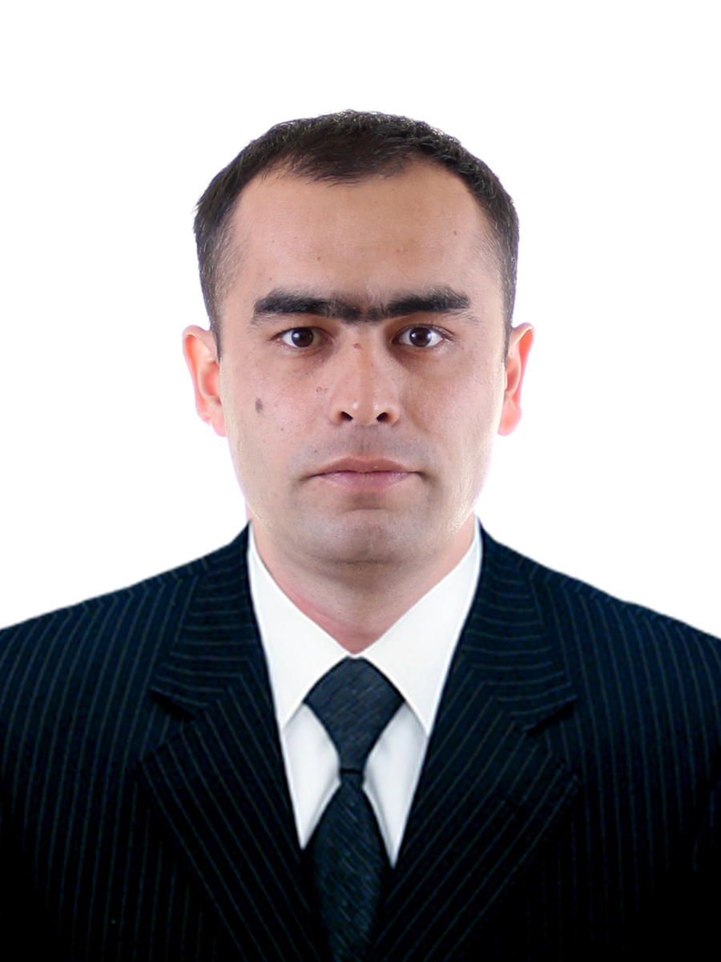
МАЪЛУМОТНОМА

Гапуров Жасур Тахирович

2015 йил 05 январь ойидан:
Ўзбекистон Республикаси Марказий банки Тошкент вилояти
Бош бошқармаси Маъмурий хизмат етакчи мутахассиси (алоқа бўйича)

Туғилган йили:  16.06.1984 йил | Туғилган жойи:  Тошкент шаҳар
Миллати:  ўзбек | Партиявийлиги:  йўқ
Маълумоти:  ўрта-махсус | Тамомлаган:  2003 йил Тошкент алоқа коллежи (кундузги)
Маълумоти бўйича мутахассислиги: электр алоқа техниги
Илмий даражаси:  йўқ | Илмий унвони:  йўқ

Қайси чет ва МДҲ давлатлари тилларини билади (тўлиқ кўрсатилиши лозим):

рус тили
Давлат мукофотлари билан тақдирланганми (қанақа):
йўқ
Халқ депутатлари, республика, вилоят, шаҳар ва туман Кенгаши депутатлари ёки бошқа сайланадиган органларнинг аъзосими (тўлиқ кўрсатилиши лозим):
йўқ

М Е Ҳ Н А Т Ф А О Л И Я Т И

09.1999-07.2003 йй. | Тошкент алоқа коллежи талабаси
02.2002-07.2003 йй. | Тошкент шаҳар “Хонзодахон” маъсулияти чекланган жамият қоровули
08.2003-09.2009 йй. | Тошкент шаҳар Телефон тармоғи филиали Мирзо Улуғбек телефон боғламаси 63/60 АТС Линия кабел участкаси 3-даражали,  4-даражали абонент иншоотлари электромонтёри
09.2009-01.2015 йй. | Ўзбекистон Республикаси Марказий банки Тошкент вилоят Бош бошқармаси Маъмурий хизмат Бинодан фойдаланиш бўлими етакчи мутахассиси (алоқа бўйича)
01.2015-х/в | Ўзбекистон Республикаси Марказий банки Тошкент вилоят Бош бошқармаси Маъмурий хизмат етакчи мутахассиси (алоқа бўйича)

Ходимлар билан ишлаш
бўйича бош мутахассис Д.Б.Икрамова

Гапуров Жасур Тахировичнинг яқин қариндошлари тўғрисида
МАЪЛУМОТ

Қанақа қариндош | Фамилияси, исми ва отасининг исми | Туғилган  йили ва  жойи | Иш жойи ва  лавозими | Турар жойи
Отаси | Гапуров  Тохир Таджибаевич | 1955 йил  Тошкент шаҳри | Пенсияда | Тошкент шаҳар, М.Улуғбек тумани, Қорасув-2 даха,  44-уй, 27-хонадон
Онаси | Гапурова  Шоира Шаисламовна | 1959 йил  Тошкент шаҳри | Пенсияда | Тошкент шаҳар, М.Улуғбек тумани, Қорасув-2 даха,  44-уй, 27-хонадон
Акаси | Гапуров  Баҳтиёр  Тохирович | 1983 йил  Тошкент шаҳри | Хусусий “Теген” корхонаси таъминотчиси | Тошкент шаҳар, М.Улуғбек тумани, Қорасув-2 даха,  44-уй, 27-хонадон
Укаси | Гапуров  Улуғбек  Тохирович | 1991 йил  Тошкент шаҳри | Вақтинчалик ишсиз | Тошкент шаҳар, М.Улуғбек тумани, Қорасув-2 даха,  44-уй, 27-хонадон
Турмуш  ўртоғи | Гапурова Дилфуза Абдуманновна | 1988 йил  Тошкент шаҳри | Болалар стоматологияси ҳамшираси | Тошкент шаҳар,  Учтепа тумани,  22-квартал, 12-уй,  16-хонадон
Қизи | Тахирова Дилноза Жасуровна | 2011 йил  Тошкент шаҳри | Тошкент шаҳар, М.Улуғбек тумани 121-мактаб ўқувчиси | Тошкент шаҳар, М.Улуғбек тумани, Қорасув-2 даха,  44-уй, 27-хонадон
Қизи | Тахирова Шаҳзода  Жасуровна | 2017 йил  Тошкент шаҳри | Тошкент шаҳар, М.Улуғбек тумани 525-сонли мактабгача тарбия муассасаси тарбияланувчиси | Тошкент шаҳар, М.Улуғбек тумани, Қорасув-2 даха,  44-уй, 27-хонадон
Қайнотаси | Одилжонов Абдуманнон Абдуллаевич | 1959 йил  Тошкент шаҳри | Пенсияда | Тошкент шаҳар,  Учтепа тумани,  22-квартал, 12-уй,  16-хонадон
Қайнонаси | Одилжонова Наргиза Абдухалиловна | 1967 йил  Тошкент шаҳри | Уй бекаси | Тошкент шаҳар  Учтепа тумани,  22-квартал, 12-уй,  16-хонадон

М А Ъ Л У М О Т Н О М А

ГАПУРОВ ЖАСУР ТАХИРОВИЧ

2009 йил сентябрь ойидан Ўзбекистон Республикаси Марказий банки Тошкент вилоят Бош бошқармаси Маъмурий хизмат Бинодан фойдаланиш бўлимида етакчи мутахассис (алоқа бўйича) лавозимида ишлаб келмоқда

Туғилган йили: 16.06.1984 йил | Туғилган жойи: Тошкент шаҳар
Миллати: ўзбек | Партиявийлиги: йўқ
Маълумоти: ўрта-махсус | Тамомлаган: 2003 йил Тошкент Алоқа коллежи
Маълумоти бўйича мутахассислиги: «Электр алоқа техниги»
Илмий даражаси: йўқ | Илмий унвони: йўқ

Қайси чет ва МДҲ давлатлари тилларини билади (тўлиқ
кўрсатилиши лозим)?: рус тили
Давлат мукофотлари билан тақдирланганми (қанақа)?: йўқ
Халқ депутатлари, республика, вилоят, шаҳар ва туман Кенгаши
депутатлари ёки бошқа сайланадиган органларнинг аъзосими
(тўлиқ кўрсатилиши лозим)?: йўқ

М Е Ҳ Н А Т Ф А О Л И Я Т И

02.2002-07.2003 | Тошкент шаҳар “Хонзодахон” МЧЖ да қоровул
1999-2003 | Тошкент Алоқа коллежи толиби
08.2003-09.2009 | Тошкент шаҳар Телефон тармоғи филиали Мирзо Улуғбек телефон боғламаси 63/60 АТСнинг Линия кабел участкасида 3-даражали, 4-даражали абонент иншоотлари электромонтёри
09.2009-х/в | Ўзбекистон Республикаси Марказий банки Тошкент вилоят Бош бошқармаси Маъмурий хизмат Бинодан фойдаланиш бўлимида етакчи мутахассис (алоқа бўйича)

Ходимлар билан ишлаш
бўйича эксперт У.Н.Исаева

Гапуров Жасур Тахировичнинг
яқин қариндошлари тўғрисида маълумот

Қанақа қариндош | Фамилияси, исми ва отасининг исми | Туғилган  йили ва  жойи | Иш жойи ва  лавозими | Турар жойи
Отаси | Гапуров  Тохир Таджибаевич | 1955 йил  Тошкент шаҳри | Ўзбекистон Республикаси Ички Ишлар Вазирлиги Милиция академиясида таъминотчи | Тошкент шаҳар, М.Улуғбек тумани, Қорасув-2 даха, 44-уй, 27-хонадон
Онаси | Гапурова  Шоира Шаисламовна | 1959 йил  Тошкент  шаҳри | Уй бекаси | Тошкент шаҳар, М.Улуғбек тумани, Қорасув-2 даха, 44-уй, 27-хонадон
Акаси | Гапуров  Баҳтиёр  Тохирович | 1983 йил  Тошкент  шаҳри | Хусусий “Теген” корхонасида таъминотчи | Тошкент шаҳар, М.Улуғбек тумани, Қорасув-2 даха, 44-уй, 27-хонадон
Укаси | Гапуров  Улуғбек  Тохирович | 1991 йил  Тошкент  шаҳри | Ўзбекистон Республикаси ИИВ Ёнғин хавфсизлиги Олий техника мактабида омбор бошлиғи | Тошкент шаҳар, М.Улуғбек тумани, Қорасув-2 даха, 44-уй, 27-хонадон
Турмуш  ўртоғи | Гапурова Дилфуза Абдуманновна | 1988 йил  Тошкент  шаҳри | Чилонзор туманидаги 1-Тез тиббий ёрдам клиникасида хамшира | Тошкент шаҳар,  Учтепа тумани,  22-квартал, 12-уй,  16-хонадон
Қизи | Тахирова Дилноза Жасуровна | 2011 йил  Тошкент  шаҳри |  | Тошкент шаҳар, М.Улуғбек тумани, Қорасув-2 даха, 44-уй, 27-хонадон
Қайнотаси | Одилжонов Абдуманнон Абдуллаевич | 1959 йил  Тошкент  шаҳри | Хусусий тадбиркор | Тошкент шаҳар,  Учтепа тумани,  22-квартал, 12-уй,  16-хонадон
Қайнонаси | Одилжонова Наргиза Абдухалиловна | 1967 йил  Тошкент  шаҳри | Уй бекаси | Тошкент шаҳар  Учтепа тумани,  22-квартал, 12-уй,  16-хонадон

